**Заявка**

**на фотоконкурс «Хорошо работали – хорошо отдыхали»**

***Номинация «Мой любимый огород».***

Гашкова Тамара Анатольевна, 53года;

д. Слободка, Слободского района, ул. Корякинская, д.17

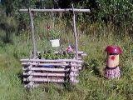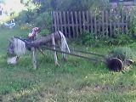

Туганашева Алимпиада Геогриевна 63 года;

с. Ильинское, Слободского района, Кооперативная, д.24

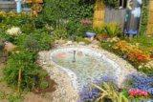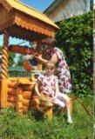

***Номинация «В гармонии с природой»***

Гребенева Татьяна Леонидовна, 55лет;

с. Ильинское, Слободского района, ул.Строительная, д.8 кв.15

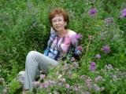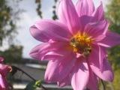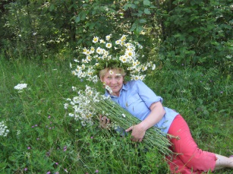

Туганашева Алимпиада Георгиевна 63 года;

с. Ильинское, слободского района, Кооперативная, д.24

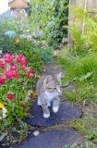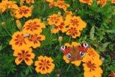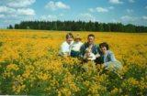

***Номинация «Моя малая Родина»***

Туганашева Алимпиада Георгиевна 63 года;

с. Ильинское, Слободского района, Кооперативная, д.24

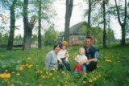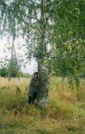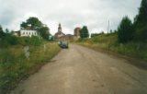

***Номинация «Летний экстрим»***

Туганашева Алимпиада Георгиевна 63 года;

с. Ильинское, Кооперативная, д.24

